クサギカメムシ
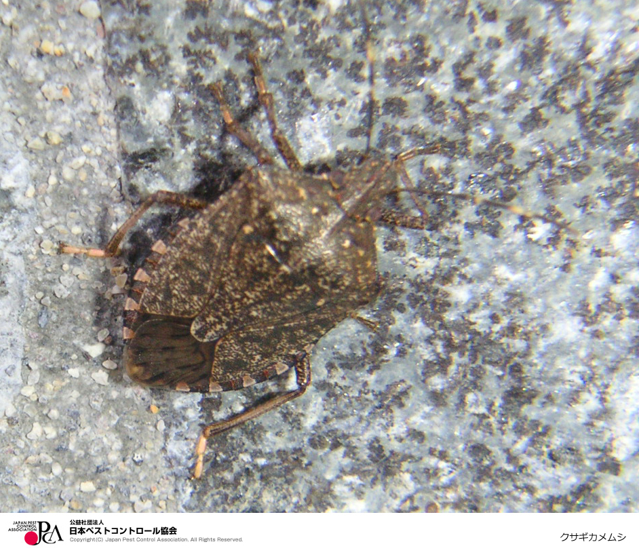

分類上の位置 | カメムシ目、カメムシ科
学 名 | Halyomorpha halys
和 名 | クサギカメムシ
英 名 | Brown marmorated stink bug

■クサギカメムシの特徴
成虫の体長は13～18㎜ほど。色は暗褐色で黄褐色の不規則な小斑点が体一面にある。大きさや斑紋には個体ごとにかなり変化がある。触角は黒色で第4節の両端、第5節の基部は黄褐色であることが特徴。

■クサギカメムシの生態
日本では北海道を除くすべての地域に幅広く生息している。家屋、積み重ねられた木材、樹皮などの隙間に侵入して越冬する。３月下旬頃から気温の上昇とともに出没し、４月下旬～５月上旬ごろを最盛期として、越冬場所付近の樹木に集団飛来して交尾する。６月中旬頃から幼虫が見られはじめ、新成虫は8月中旬頃から出没。
家屋への侵入は10月中旬ごろから始まり、おおよそ11月上旬には越冬場所への潜入が終わる。

■クサギカメムシの習性
クサギなどの灌木や広く草本に見られきわめて広食性で、ダイズ、ササゲなどの豆類や、モモ、リンゴ、ミカンなど多くの果樹を吸汁し、農作物に危害を与える。越冬成虫はモモ、ナシ、リンゴ、ビワなどに、新成虫はカキ、ブドウ、ミカンなどに飛来し吸汁する。

■クサギカメムシの被害
時に大量発生してミカン、ナシ、カキ、ブドウ、ウメなどの果実を吸汁し農作物に被害を与える。
山間部では、成虫が越冬のため集団で家屋に侵入し悪臭を放つので不快害虫となる。

防除方法 | ・家屋への侵入を物理的に防ぐために、網戸の設置や既存網戸に破損箇所がないか確認し、網の破損があれば網の交換を行う。  ・家屋へ侵入してきた個体に関しては、ピレスロイド系エアゾールやカーバメイト系のエアゾールを使用し駆除する。
使用薬剤について | ピレスロイド系シフェノトリン、カーバメイト系のプロポクスル。

■使用薬剤例
・業務用パナジェット
・カメムシコロパー
・テンプリドSC

引用文献
・佐藤仁彦(2003) 生活害虫の事典 朝倉書店

